**Comment fonctionne le web**

Le web désigne un ensemble de données reliées entre elles par des liens hypertexte et accessibles sur Internet, formant ainsi une gigantesque « toile d’araignée »mondial : le World Wide Web

**Les liens Hypertextes**

Les pages Web sont constituées de diverses informations (textes, images, etc…) et de liens hypertextes qui permettent de naviguer de l’une à l’autre lorsque l’on clique dessus. Ces liens sont soit des images, soit des morceaux de texte cliquables que les concepteurs de pages Web signalent, par convention, en les soulignant. Au survol de la souris, le curseur se transforme en une petite main. Au clic sur le texte ou l’image, une nouvelle page se charge dans le navigateur.

**Le protocole de communication http**

Pour s’afficher dans le navigateur, une page Web doit avoir fait l’objet d’une recherche de la part de l’utilisateur. Cette recherche devient une requête : le navigateur demande au serveur, qui héberge le document, de lui envoyer. C’est cette relation client-serveur que désigne le protocole http (Hypertext Transfert Protocol, protocole de transfert hypertexte).

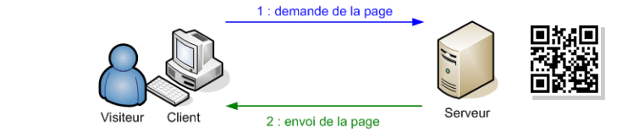

Pour que cela soit possible, il faut que le document en question puisse être localisé sur le World Wide Web par une adresse unique. Celle-ci indique son emplacement sur un ordinateur serveur. On appelle cette adresse une URL ou « Uniform Resource Locator ».

**La composition d’une URL**

Les sites Web ont une structure en arborescence. Une ressource (page, photo…) peut se trouver dans un dossier, lui-même situé dans un autre dossier et ainsi de suite… Une URL est l’adresse d’une ressource d’un site Web, elle indique ou elle se trouve dans l’arborescence du site. Elle se compose de 3 grandes parties : le protocole http, le nom de domaine et le chemin vers la ressource.

**De quoi avez-vous besoin pour devenir développeur web**

On peut noter plusieurs qualités importantes pour devenir un bon développeur web.

La curiosité et une grande capacité d’adaptation. Dans ce domaine, les découvertes sont régulières et les techniques de travail changent très vite. Il faut donc être constamment en train d’apprendre et rester curieux pour aller chercher l’information. Les meilleures façons pour se tenir informé des nouvelles technologies consistent à faire une veille régulière sur les différents blogs, les sites communautaires et lire des livres.

La rigueur et la rapidité d’exécution font également partie des qualités d’un excellent développeur web. Les clients sont friands des spécialistes réactifs et professionnels. La logique, la précision et l’optimisation sont aussi des éléments essentiels qui doivent guider ce professionnel dans l’évolution de ses compétences.

Côté compétences techniques, il vous faudra maîtriser un des derniers langages de programmations existants pour pouvoir intégrer une agence de développement web React, Symfony, Angular, Node ou encore Laravel.

**Pourquoi avez-vous choisi d'apprendre le développement web**

L’un des plus grands atouts de ce métier réside dans sa polyvalence, car les entreprises de tous types (banque, commerce) recherchent en permanence des développeurs web. Ces spécialistes trouveront de ce fait des missions variées et diverses. C’est un langage universel, il ne s’agit pas seulement d’apprendre à coder, mais aussi d’apprendre une nouvelle langue. Par conséquent, il y aura des possibilités d’évolution.